铁
氧化铁与盐酸反应：
四氧化三铁与盐酸反应：
白色变为灰绿色最终变为红褐色：
氢氧化铁加热分解：
三氯化铁溶液与铁粉反应：
氯化亚铁溶液中通入氯气：
印刷电路板：

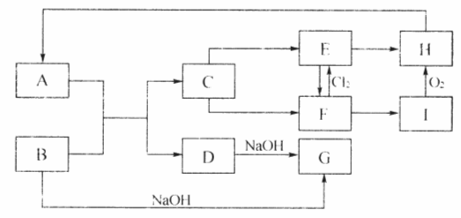
（2012 苏北四市模拟）下图是一些常见的单质、化合物之间的转化关系图，有些反应中的部分物质被略去。常温常压下，A为红棕色固体，B、C都是金属单质，固体D为两性氧化物，H在水溶液中生成时为红褐色沉淀。
⑴ A的化学式为 。
⑵ B的原子结构示意图为 。
⑶ 由于固体D熔点、沸点高，所以常用于制造 材料。
⑷ 检验E中阳离子的常用试剂是 ，反应的离子方程式为 。

